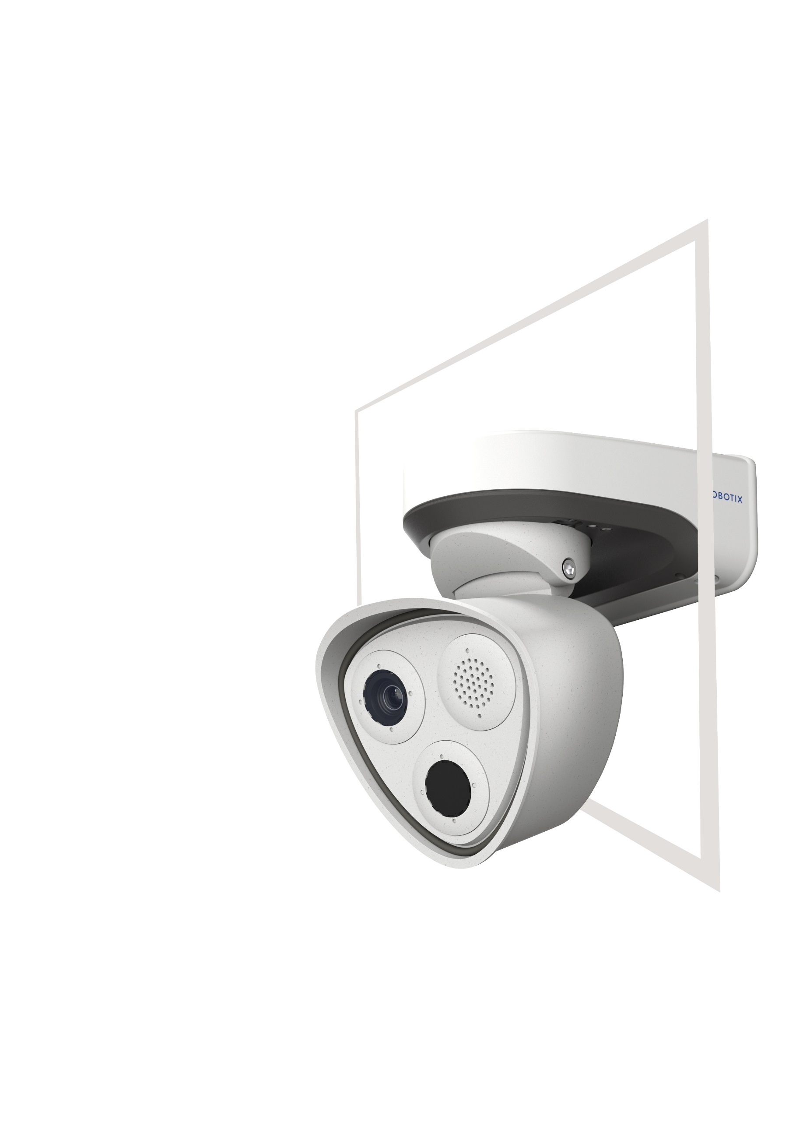



|  |  |  |  |
| --- | --- | --- | --- |
| Číslo: | Zpracoval: | Platnost do: | Datum: |
| QU2-734534-W4W8K7|0 | Lubos Soucek | 20. 2. 2025 | 22. 1. 2025 |

INTELIGENTNÍ KAMEROVÁ   
ŘEŠENÍ

OD KONICA MINOLTA

# CENOVÁ NABÍDKA

ZAŘÍZENÍ A SLUŽEB

Kamerové řešení Mobotix

QU2-735545-Z6F9F2|0

PŘEHLED ZAŘÍZENÍ VE VARIANTĚ

|  |  |  |  |  |
| --- | --- | --- | --- | --- |
| **Kód produktu** | **Název produktu** | **Množství** | **Jednotková cena** | **Celková cena** |
| **AAFDAAT** | MOVE VandalDome VD2-5-IR-VA (VA) | 17 | 11 620,00 CZK | 197 540,00 CZK |
| **AAFDA9M** | MOBOTIX MOVE 12MP Vandal Hemispheric | 3 | 13 200,00 CZK | 39 600,00 CZK |
| **996927-LXR-EVO-S24** | LXR Supp 24 cams,unlim.connections and 2y upd plan | 1 | 21 890,00 CZK | 21 890,00 CZK |
| **996927-VSS-SW8KAM** | Switch pro 8 kamer připojitelný optikou | 3 | 6 941,00 CZK | 20 823,00 CZK |
| **996927-VSS-SW8KAMOUT** | Switch pro 8 kamer připojitelný optikou, venkovní | 1 | 3 130,00 CZK | 3 130,00 CZK |
| **996927-VSS-POE1KAM30** | PoE napaječ kamery standard 802.3 af/at-PoE+(30W) | 4 | 330,00 CZK | 1 320,00 CZK |
| **284 303,00 CZK**  *Uvedená cena je bez DPH* | | | | |

SLUŽBY

|  |  |  |  |  |
| --- | --- | --- | --- | --- |
| **Kód produktu** | **Název produktu** | **Množství** | **Jednotková cena** | **Celková cena** |
| **996927#SEMX-INST-CBU** | VSS - Instalace CBU | 70 | 990,00 CZK | 69 300,00 CZK |
| **996927#SEMX-DROB-MAT** | VSS - Drobný materiál + doprava | 1 | 41 250,00 CZK | 41 250,00 CZK |
|  |  |  |  |  |
| **110 550,00 CZK**  *Uvedená cena je bez DPH* | | | | |

|  |  |
| --- | --- |
| **Celková cena:** | **394 853,00 CZK**  *Uvedená cena je bez DPH*  *Podrobný popis nabídky součástí dokumentu* |

**IDENTIFIKAČNí ÚDAJE SPOLeČNOSTI**

|  |  |
| --- | --- |
| OBCHODNÍ JMÉNO | |
| Konica Minolta Business Solutions Czech, spol. s r. o.  Právní forma: společnost s ručením omezeným  Zastoupena: Ing. Pavlem Čurdou, generálním ředitelem  Sídlo: Žarošická 13, 628 00 Brno  Telefonní kontakt: +420 533 315 104  Faxové spojení: +420 533 315 105  IČ: 00176150  DIČ: CZ 00176150 |

|  |
| --- |
| ZÁKAZNICKÉ CENTRUM |
| Telefonní kontakt: 841 777 777 (Bílá linka)  E-mail: info@konicaminolta.cz  Provozní doba: Po – Pá, 7.30 – 17.00 |

|  |
| --- |
| REGIONÁLNÍ ZASTOUPENÍ |
| **Konica Minolta Business Solutions Czech, spol. s r.o.**  Zastoupení: Praha |

|  |  |
| --- | --- |
| PRACOVNÍCI DODAVATELE POVĚŘENÍ JEDNANÍM VE VĚCECH SMLUVNÍCH A CENOVÝCH | |
| **Lubos Soucek**  Telefon: +420 739 021 554  E-mail: Lubos.Soucek@konicaminolta.cz | **Máte dotaz?** načtěte kód mobilem a rovnou mi zavolejte: |

Společnost Konica Minolta Business Solutions Czech, spol. s r.o. tímto informuje společnost Střední průmyslová škola stavební, že veškeré skutečnosti uvedené v této nabídce č. QU2-734534-W4W8K7|0 ze dne 22. 1. 2025 a jejích přílohách (dále jen „nabídka“), označuje dle §218 ZZVZ za důvěrné informace společnosti Konica Minolta Business Solutions Czech, spol. s r.o.. Nabídka je adresována pouze společnosti Střední průmyslová škola stavební a obsahuje informace, které nejsou běžně dostupné jiným osobám ani v příslušných obchodních kruzích z důvodu, že je společnost Konica Minolta Business Solutions Czech, spol. s r.o. utajuje a má zájem na dalším zachování jejich utajení. Bez předchozího písemného souhlasu společnosti Konica Minolta Business Solutions Czech, spol. s r.o. nelze žádnou z informací uvedených v nabídce sdělovat jiným osobám. Toto označení se nevztahuje na informace povinně uveřejňované v registru smluv, které zmiňuje zákon č. 340/2015 Sb..

Veškeré podmínky, ceny a informace jsou platné po dobu platnosti této nabídky. Tato nabídka nenahrazuje smlouvu. Smlouva musí být uzavřena písemně.